# 表操作(列相关)

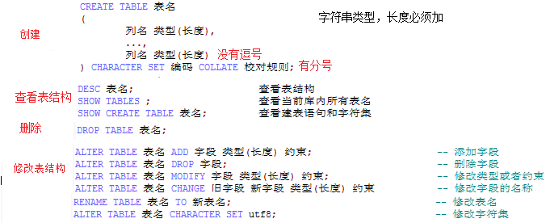

## 创建表及列

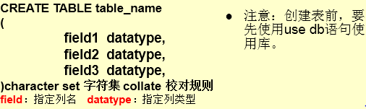

create table 表名

(

列名 类型(长度),

...,

列名 类型(长度)

);

注意：

表名小括号，后面要有分号。

每一行字段后面要有逗号，但是最后一行没有逗号。

数据的类型后面有长度，如果是字符串类型，长度必须加。如果其他类型可以不加。默认长度。int 默认长度11

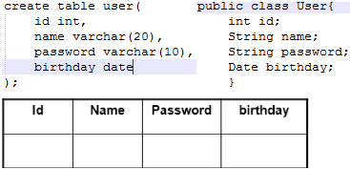

## 查看表

查看数据表结构

desc 表名; 查看表结构

show tables ; 查看当前库内所有表名

show create table 表名; 查看建表语句和字符集

## 删除表

数据表删除

语法：drop table 表名;

Mysql独有：

drop table 表名 if exist 表明；

## 更新表（追加, 修改, 或删除列）

使用 ALTER TABLE 语句追加, 修改, 或删除列的语法.

# 增、补充批量复制和插入数据、复制表结构

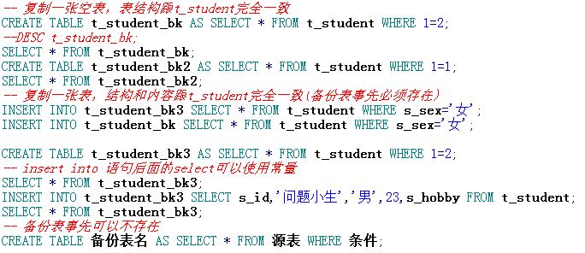

## 复制表结构

*-- 复制一张空表，表结构跟t_student完全一致*

CREATE TABLE **t_student_bk** AS SELECT * FROM **t_student** WHERE 1=2;

*--DESC t_student_bk;*

SELECT * FROM **t_student_bk**;

CREATE TABLE **t_student_bk2** AS SELECT * FROM **t_student** WHERE 1=1;

SELECT * FROM **t_student_bk2**;

## 复制表结构和内容

*-- 复制一张表，结构和内容跟t_student完全一致(备份表事先必须存在)*

INSERT INTO **t_student_bk3** SELECT * FROM **t_student** WHERE **s_sex**='女';

INSERT INTO **t_student_bk** SELECT * FROM **t_student** WHERE **s_sex**='女';

CREATE TABLE **t_student_bk3** AS SELECT * FROM **t_student** WHERE 1=2;

*-- insert into 语句后面的select可以使用常量*

SELECT * FROM **t_student_bk3**;

INSERT INTO **t_student_bk3** SELECT **s_id**,'问题小生','男',23,**s_hobby** FROM **t_student**;

SELECT * FROM **t_student_bk3**;

*-- 备份表事先可以不存在*

CREATE TABLE **备份表名** AS SELECT * FROM **源表** WHERE **条件**;

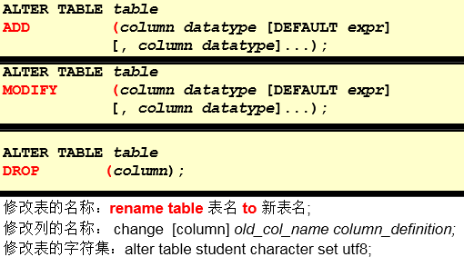

常用

alter table 表名 add 字段 类型(长度) 约束; -- 添加字段

alter table 表名 drop 字段; -- 删除字段

alter table 表名 modify 字段 类型(长度) 约束; -- 修改类型或者约束

alter table 表名 change 旧字段 新字段 类型(长度) 约束 -- 修改字段的名称

rename table 表名 to 新表名; -- 修改表名

alter table 表名 character set utf8; -- 修改字符集

练习：

在上面员工表的基本上增加一个image列。

alter table employee add image varchar(20);

修改job列，使其长度为60。

alter table employee modify job varchar(60);

删除gender列。

alter table employee drop gender;

表名改为user。

rename table employee to user;

修改表的字符集为utf8

alter table user character set utf8;

列名name修改为username

alter table user change name username varchar(30);

扩展：

ALTER TABLE innovation.tb_user_project

ADD COLUMN create_time DATETIME NOT NULL COMMENT '创建时间' ,

ADD COLUMN update_time DATETIME NOT NULL COMMENT '修改时间' AFTER create_time,

ADD COLUMN yn BIGINT (2) DEFAULT 1 NOT NULL COMMENT '是否有效' AFTER update_time ;